Дмитренко ФБ-42мп

Підніму консіл сервер, кафка та хазелькаст



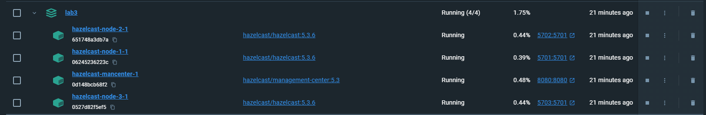

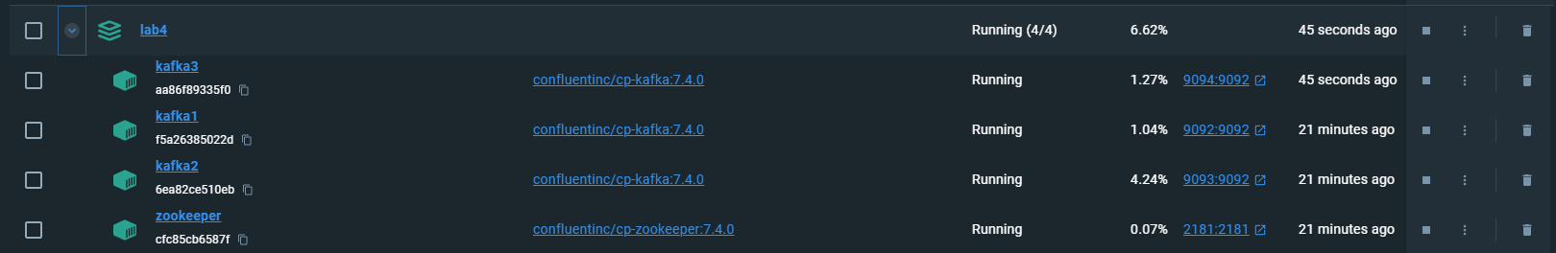

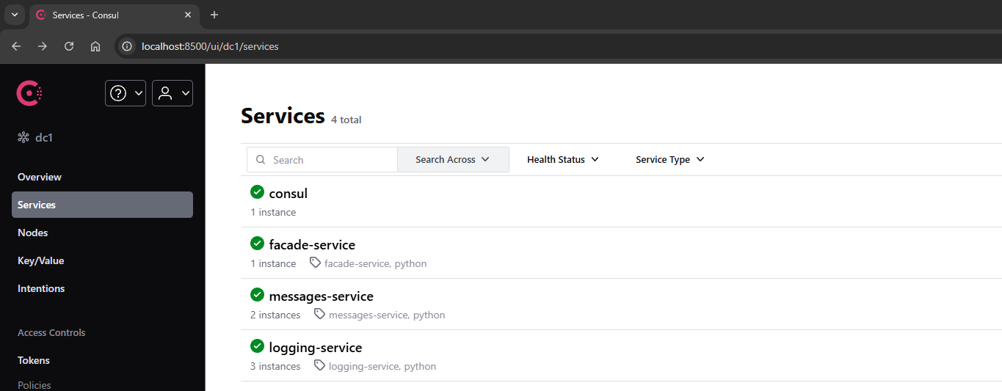

Конфіг:

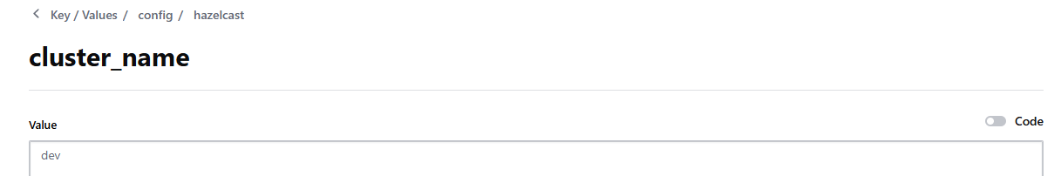

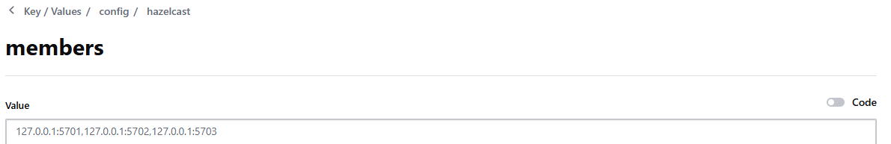

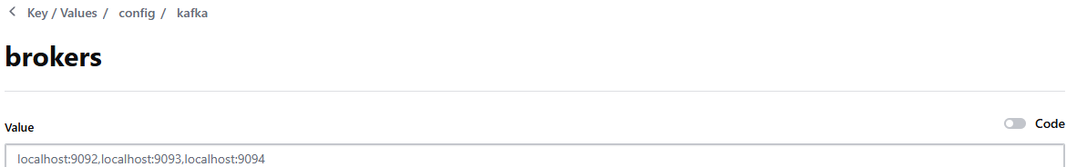

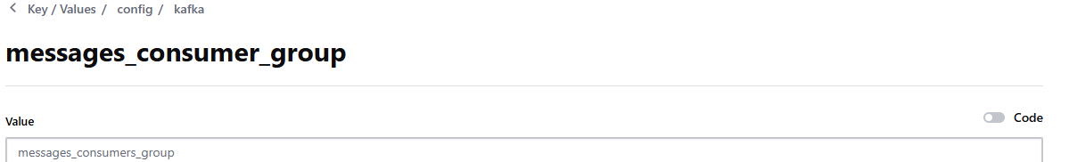

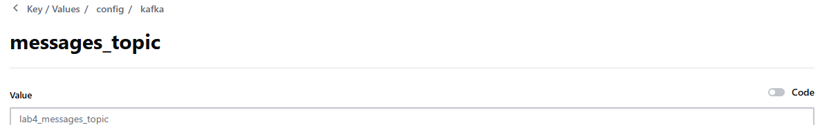

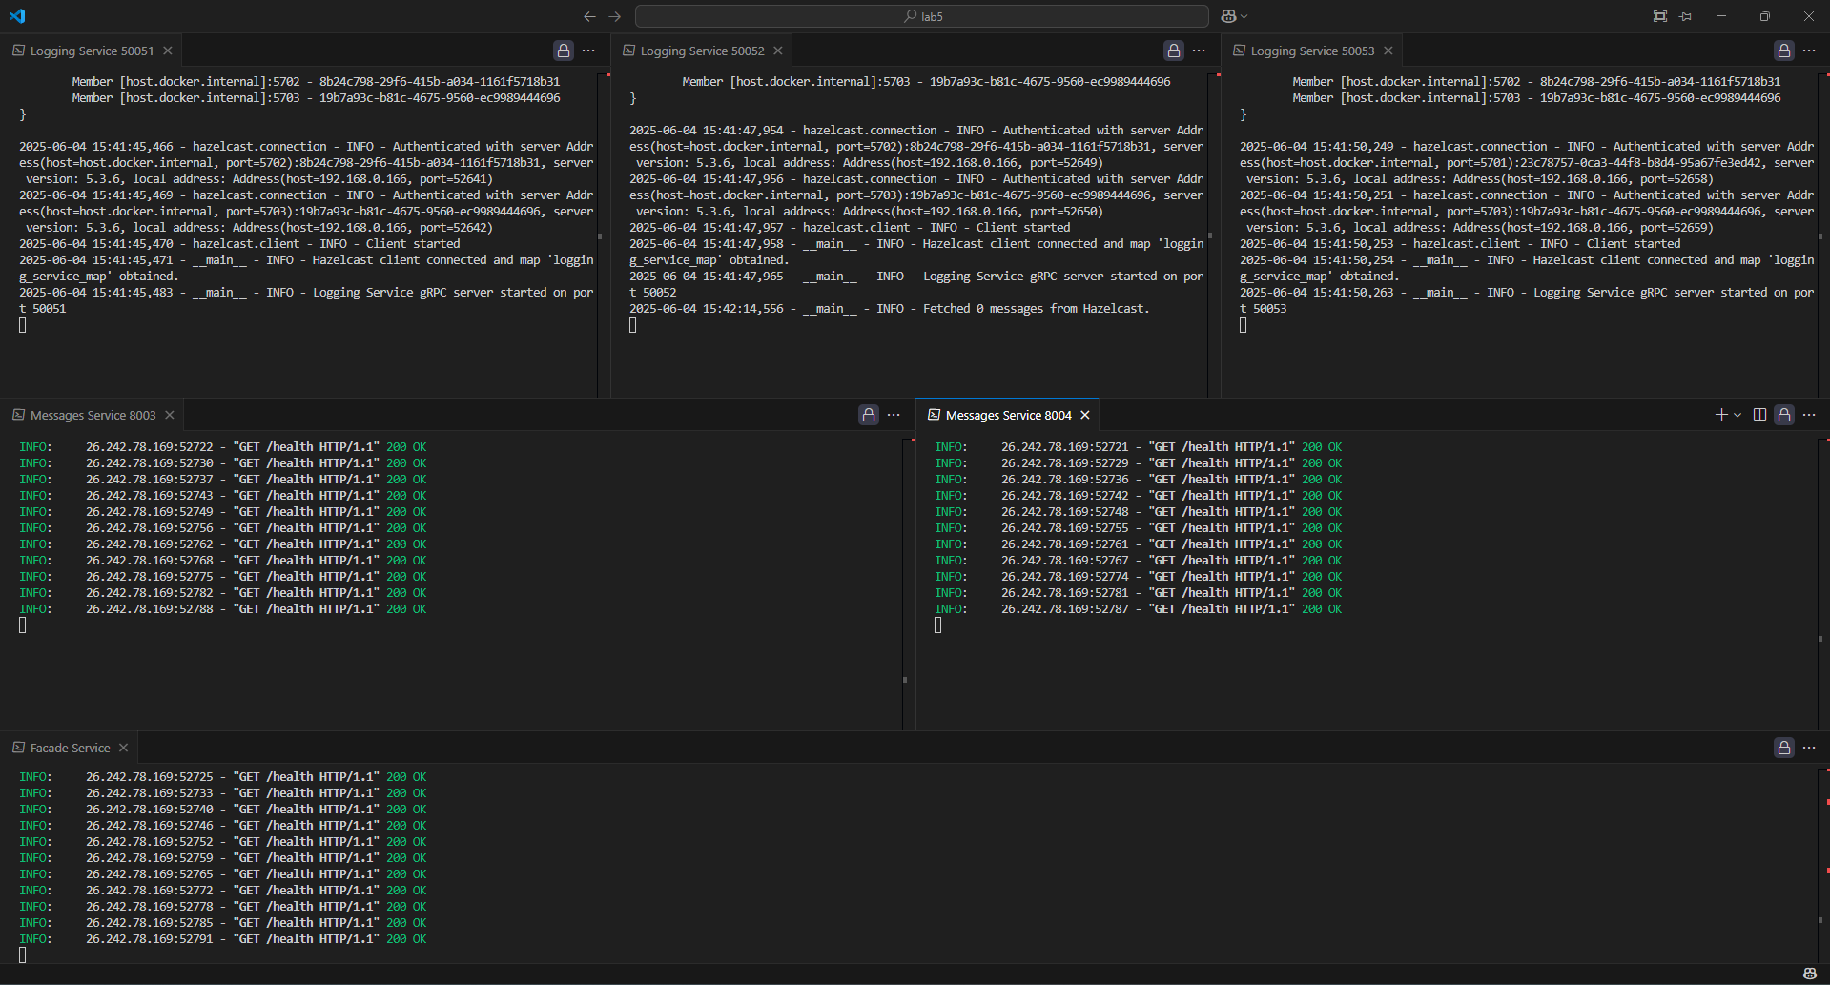

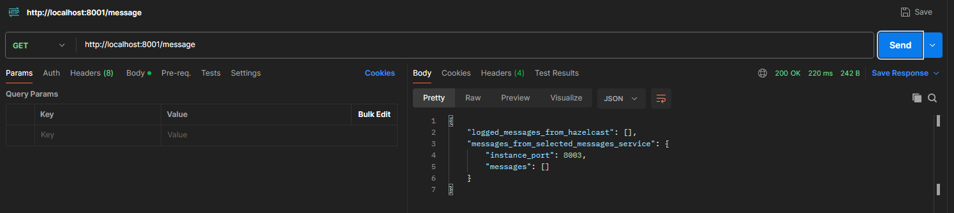

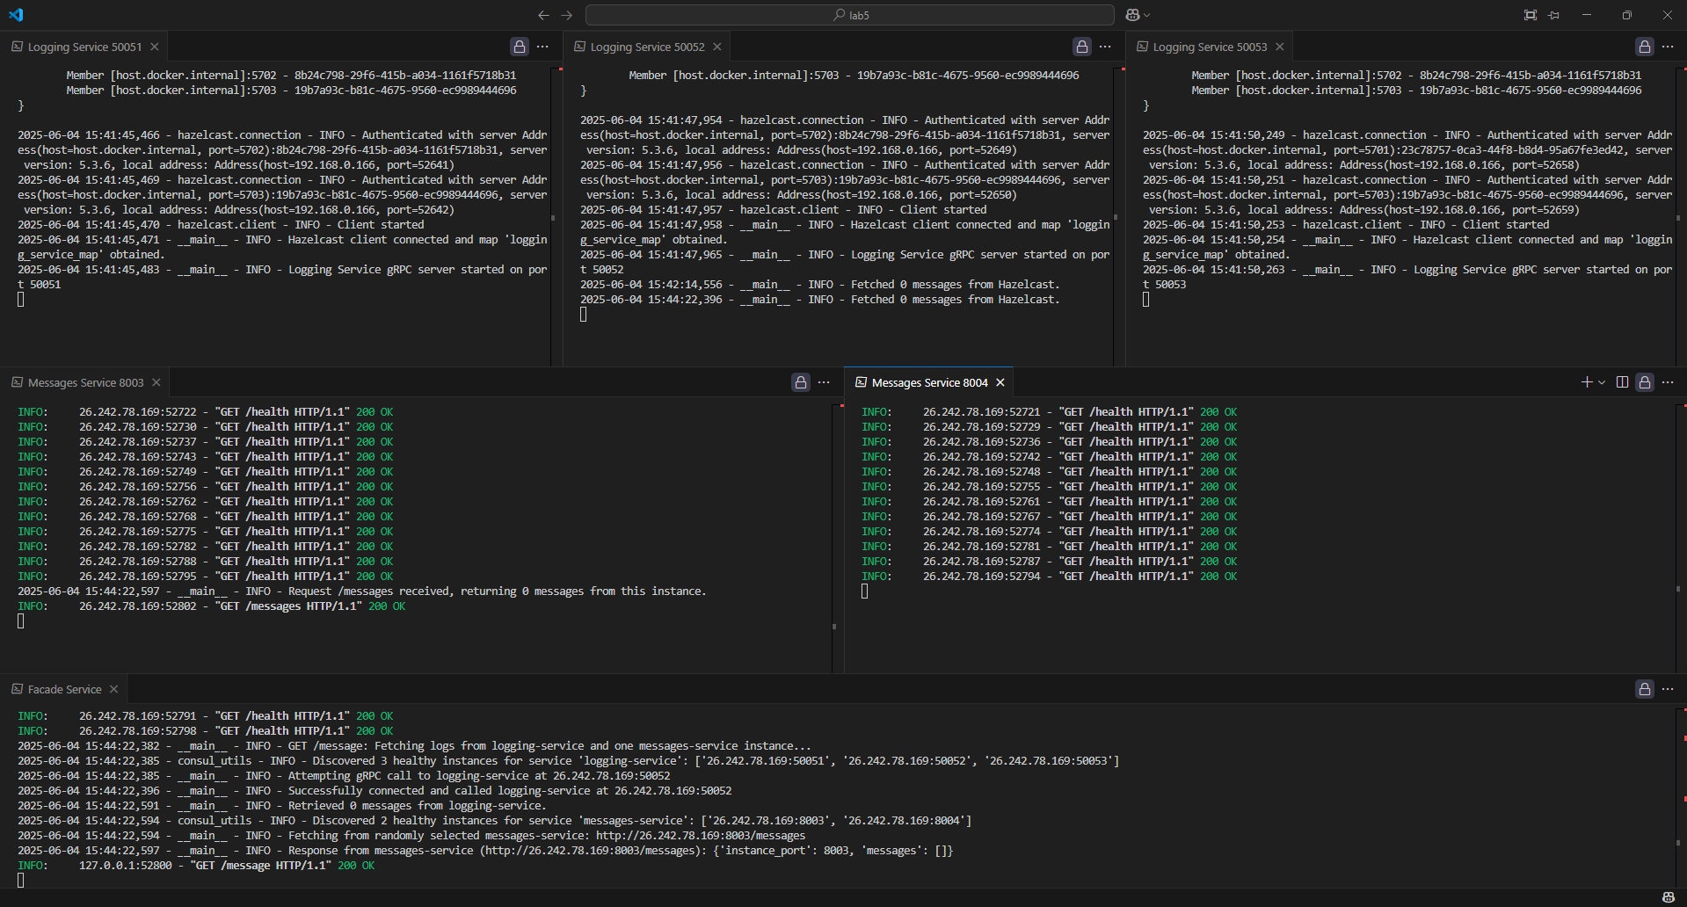

Додам кілька записів:

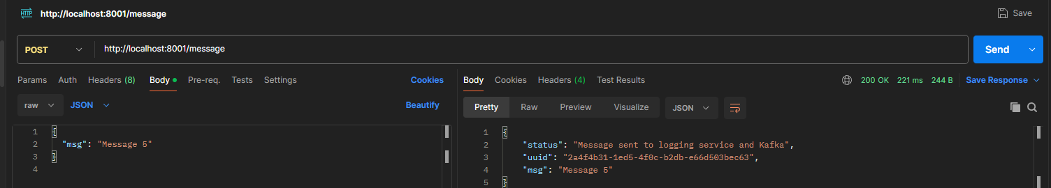

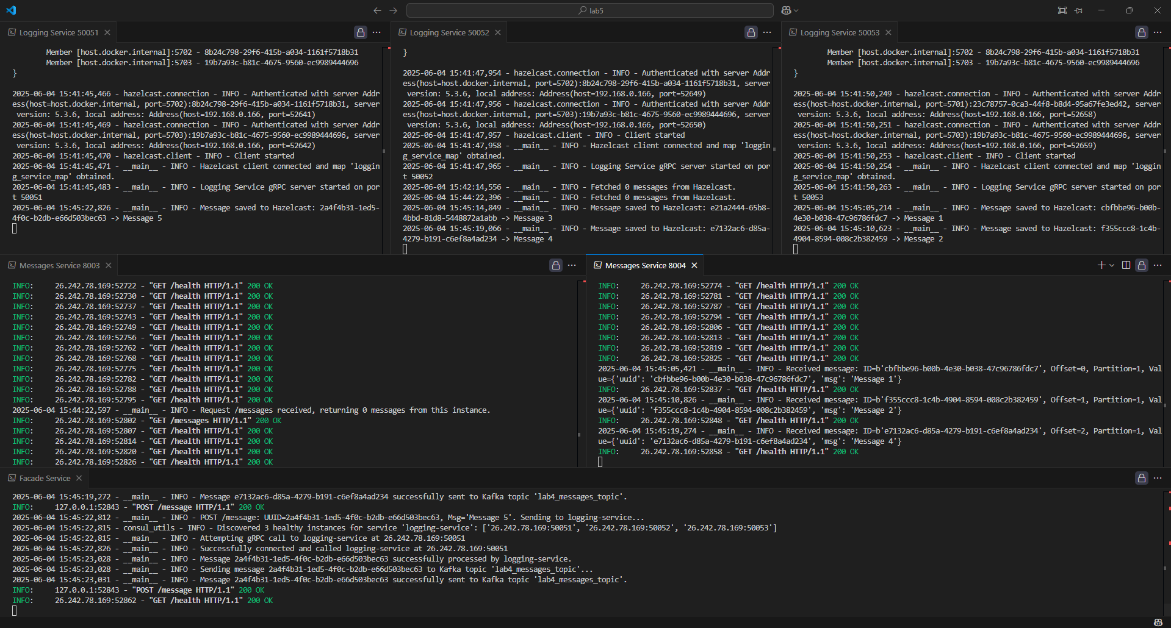

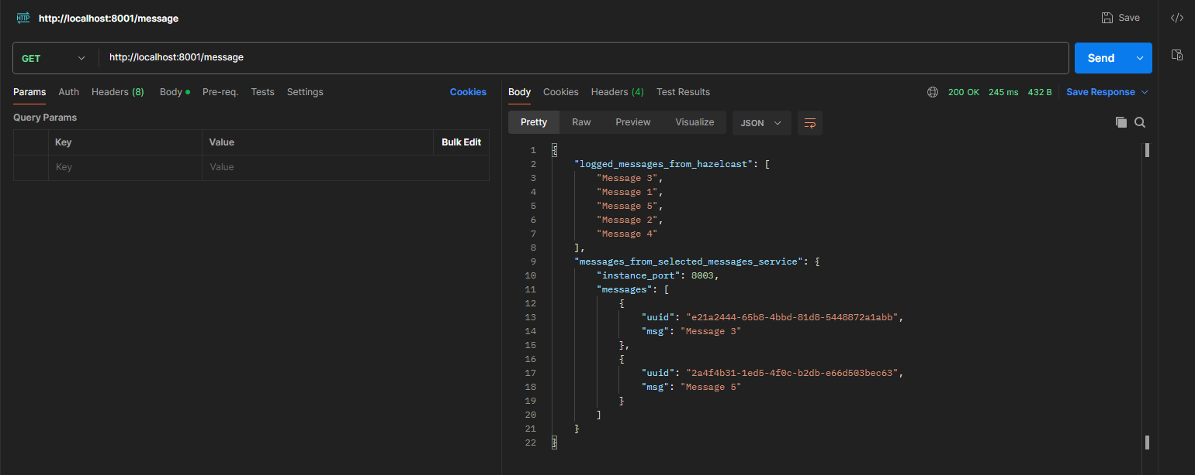

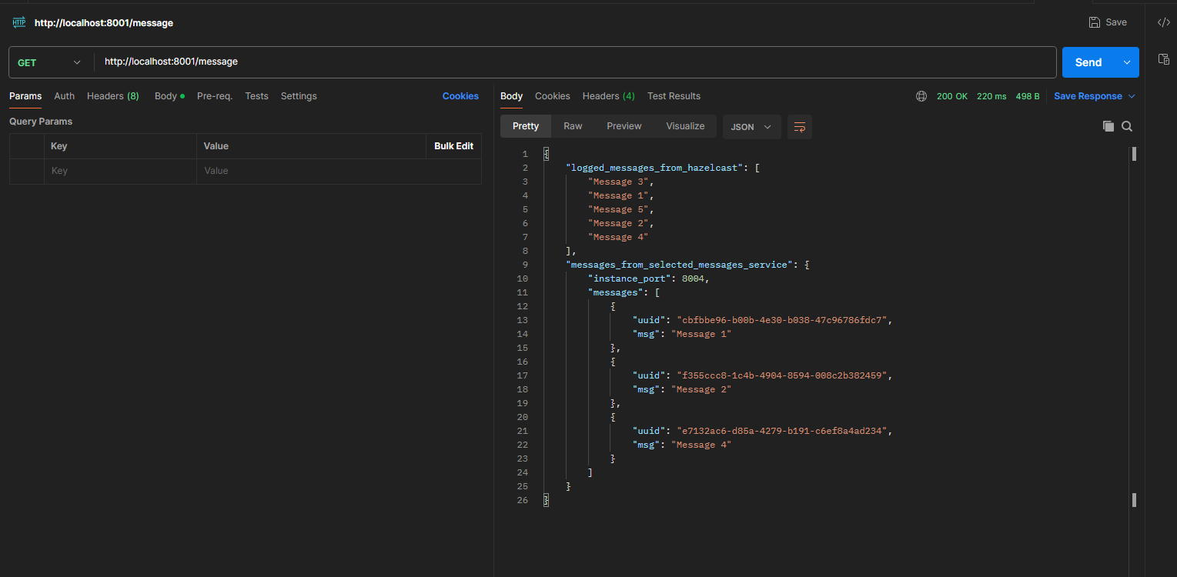

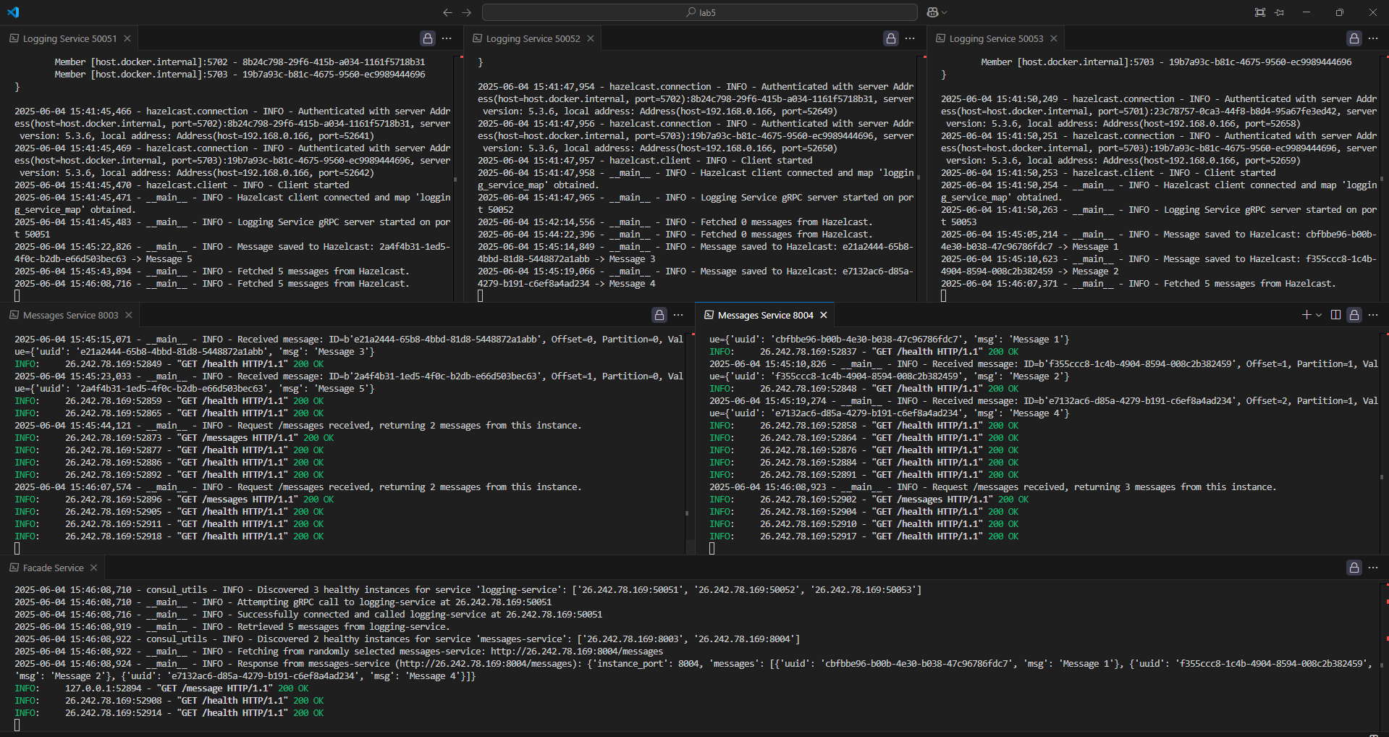

Відключу месседж сервіс:

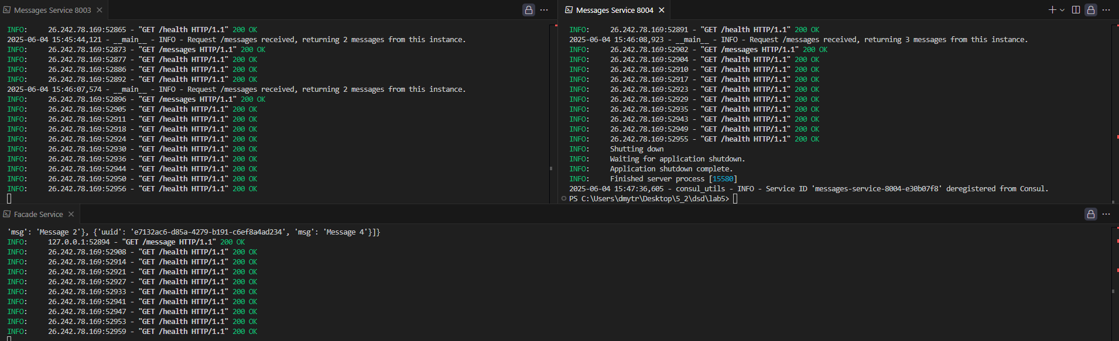

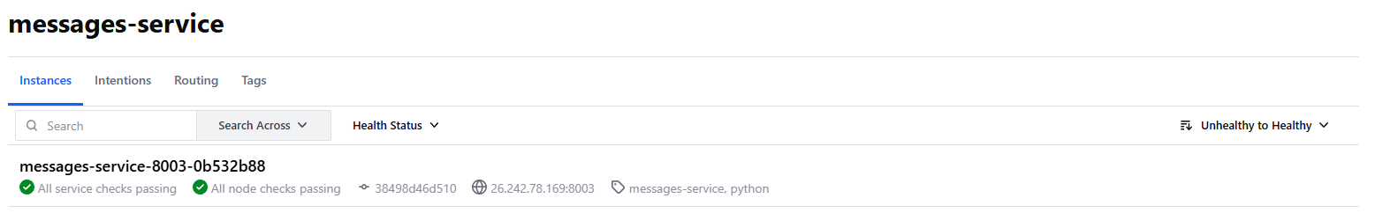

Тут бачу лише 1 інстанс, через те що у мене автоматично анрегистр сервісу відбувається при завершенні. Тому крашнув в іншому терміналі для наглядності:

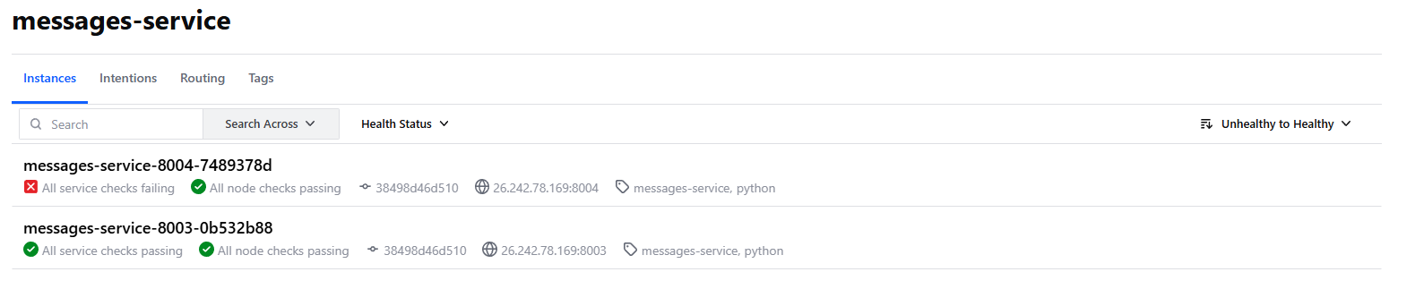

Додам ще повідомлень:

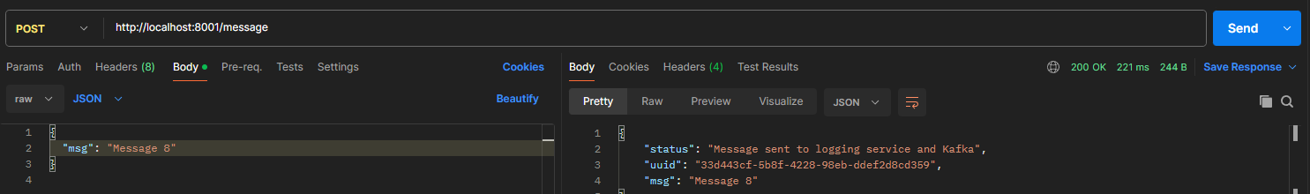

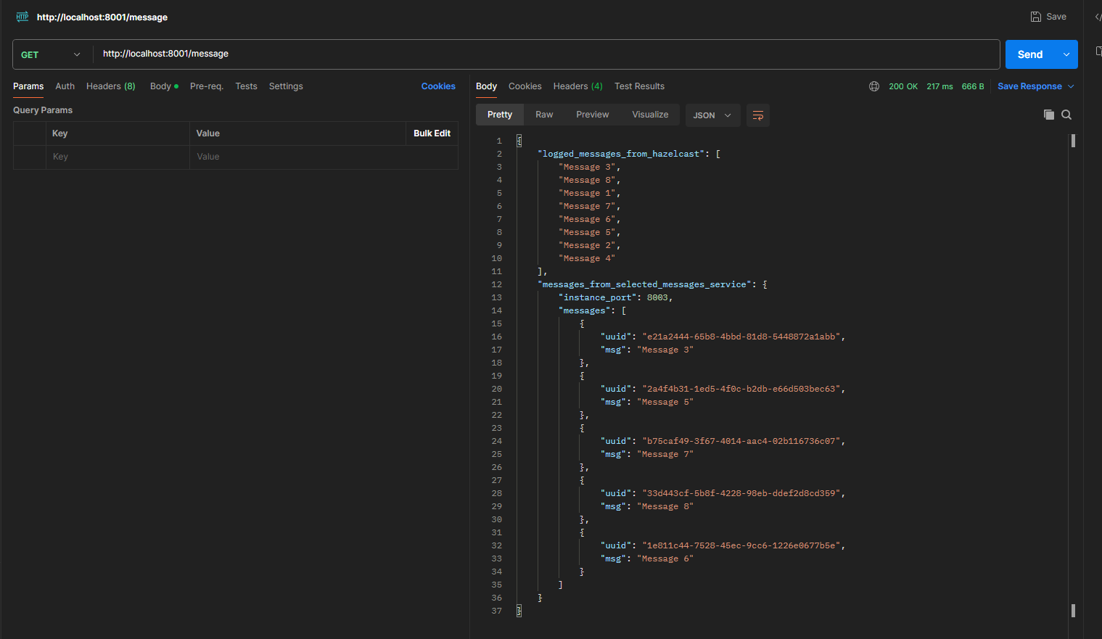

Далі стопну 2 логгінг сервіси:

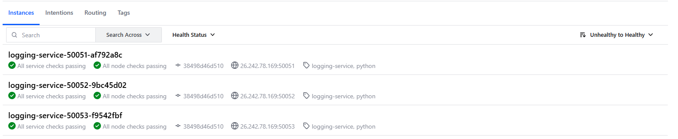

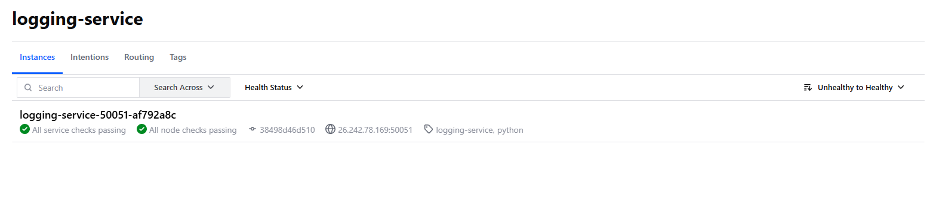

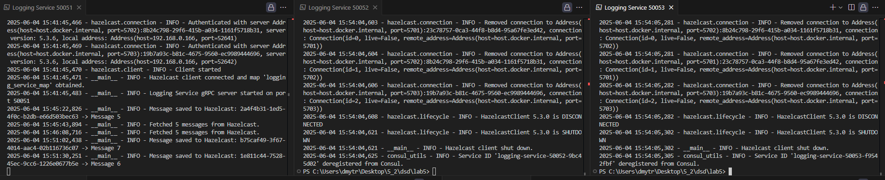

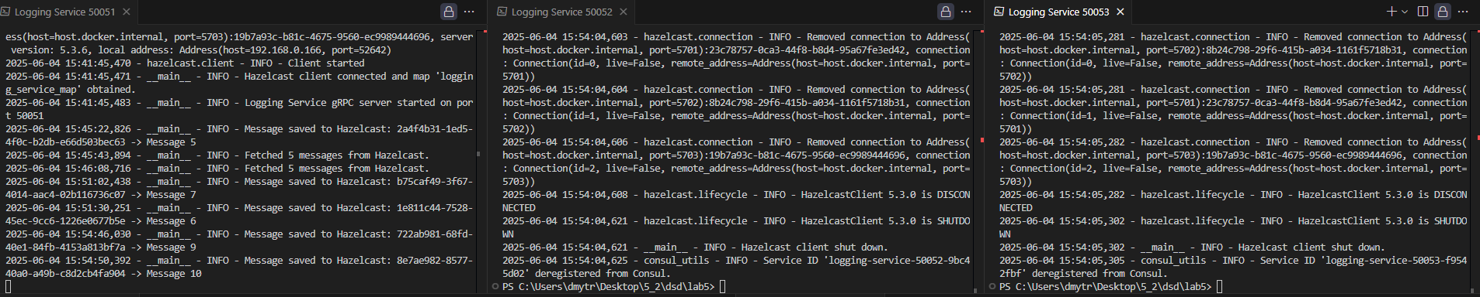

Нові месседжі отримав єдиний логгінг сервіс.

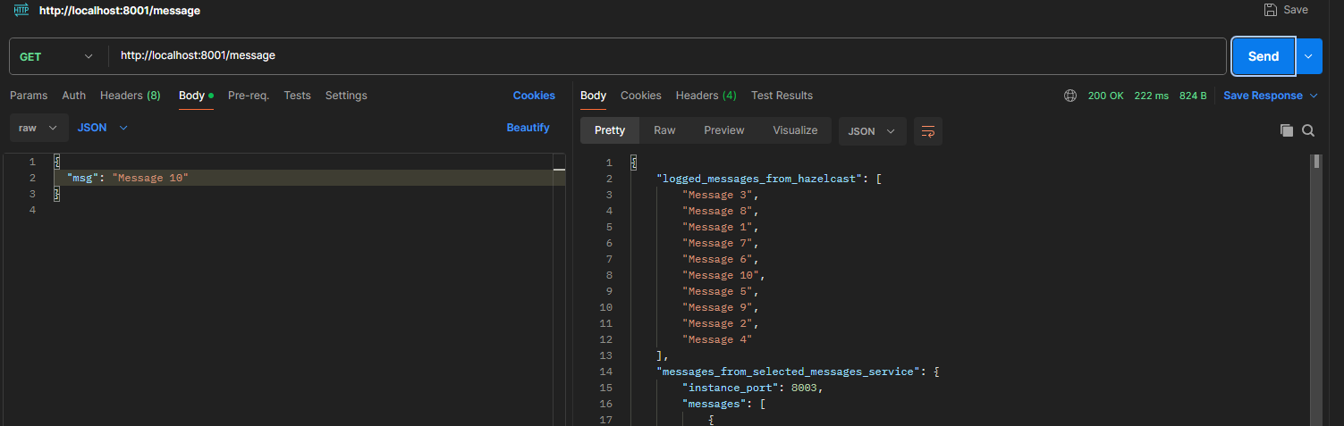

Тобто все працює)